挖掘小盘潜力山寨：流动性质押项目Stader（SD）

作者：雨中狂睡

目前，我个人的观点是，行情处于调整期，看多看空都有理由，属于一个不太好做的期间。不过我认为牛市还在，只是需要一些时间。



当前我给到自己的任务是，在行情的酝酿阶段，找到一些潜在的，未来有能力捕获市场关注度的山寨币，并在推特分享。

这是一个系列，让我们一起潜入：

1/ 建议大家买 $BTC $ETH $SOL 其实都是废话，但我觉得如果你的观点同样是牛市还在，积累这些主流代币的现货问题不大（做币本位增长）。

今天要聊的代币，是 $SD 。（预告一下，下一篇会聊 $MKR 或者 $BANANA ）

2/ $SD 在 7 月 10 日被 Coinbase 列入上币路线图。值得一提的是， $SD 的流动性不太好，如果要入场的话需要注意一下。

接下来我们来看看，Stader 目前的基本面和产品进展。

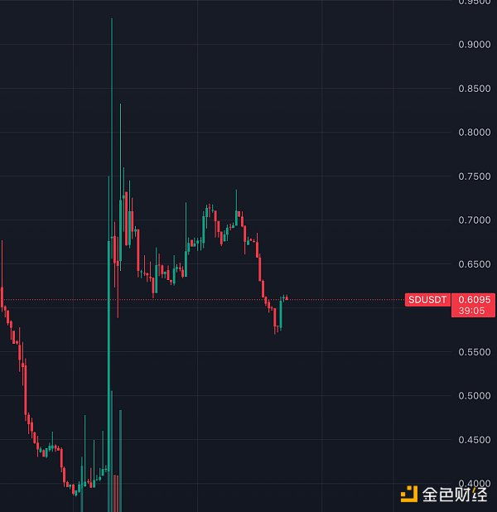

3/ 基本面

我在去年就曾详细介绍过 Stader，当时 Stader 为了迎合以太坊的 LSD 叙事，推出了 ETH 质押的相关产品——其基本面数据的转折也发生在这个时间段。随着产品的推出，Stader 的主流产品也从 MATICx 变成了 ETHx，TVL 也从 100M 以内上升至 590M。但其价格在 LSD 产品推出前到达顶峰之后，又回落至 0.4 附近——直到 Stader 被列入 Coinbase 上币路线图。

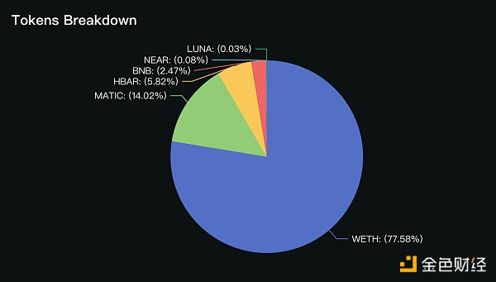

4/ 产品进展

ETHx 的产品推进的主要思路就是与其他 DeFi 应用合作，推出 ETHx 农场（比如在 Arbitrum 上，登陆了 AAVE v3，Symbiotic 的采用等等），同时使用 $SD 作为激励，来推动 ETHx 的采用。（这里还能促进 ETHx 池子的流动性）

打法中规中矩，不是很激进，步步为营。

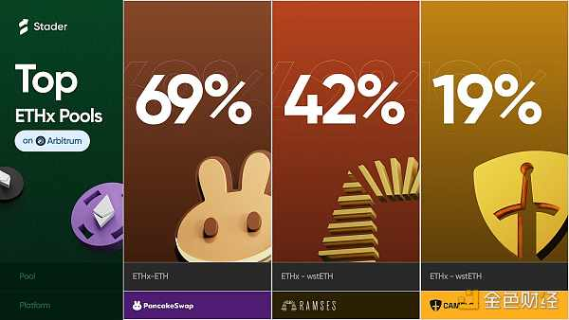

5/ 代币

MC 27M，FDV 80M

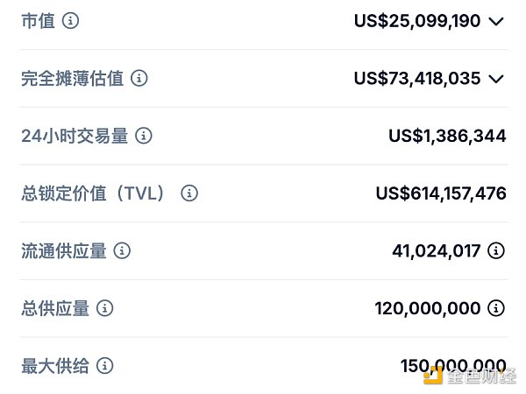

关于代币的情况我们可以将其分为三个部分：

第一部分，销毁。

6 月 25 日 Stader 销毁了 30M 枚 $SD 。这条推文，Stader 对此作出了详细解释：

简而言之，团队 burn 掉了属于 Rewards+Farming、Ecosystem Fund 和 DAO Fund 的部分代币。团队利益和投资者利益没有受到影响，这里或许可以理解为团队和投资者拥有充足的动机来推动 $SD 价格的增长，以达到出货的目的。（这里正着想反着想都可以）

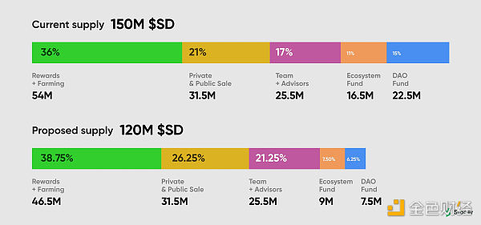

https://x.com/staderlabs/status/1804176551325634805

第二部分，Utilities。除了 Governance 和 Transaction payments 外就是以下这些：

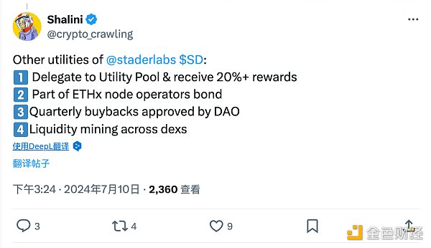

未来会推出的 utilities

https://x.com/staderlabs/status/1809261543697313988

第三部分，回购。

团队会用季度收入的 20% 来回购 $SD （每日收入曲线没有明显增长，基本稳定）。上个季度协议收入是 142K，20% 也没有多少。这里更多是为了提振市场信心。

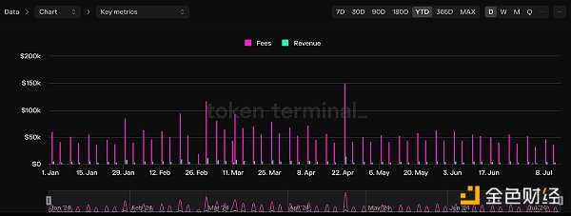

在代币经济学上，Stader 的思路是将 $SD 应用场景与 ETHx 业务线深度结合。通过将自身业务和 $SD 效用的紧密联结，以达到推动 $SD 价值随 ETHx 市场份额的增长而增长的目标。

6/ 简单总结

做项目的核心就是（赚钱）向市场倾销更贵的代币，以及（优秀项目）可以通过自身业务模式来赚取现金流。结合看下来，Stader 团队正在兢兢业业地推动自身业务发展，以及为代币添加更多的 Utilities，同时将二者结合起来。再考虑到 Stader 如今已被列入 Coinbase 上币路线图，完成了拿捏市场关注度的第一步。所以后面我会对其保持关注